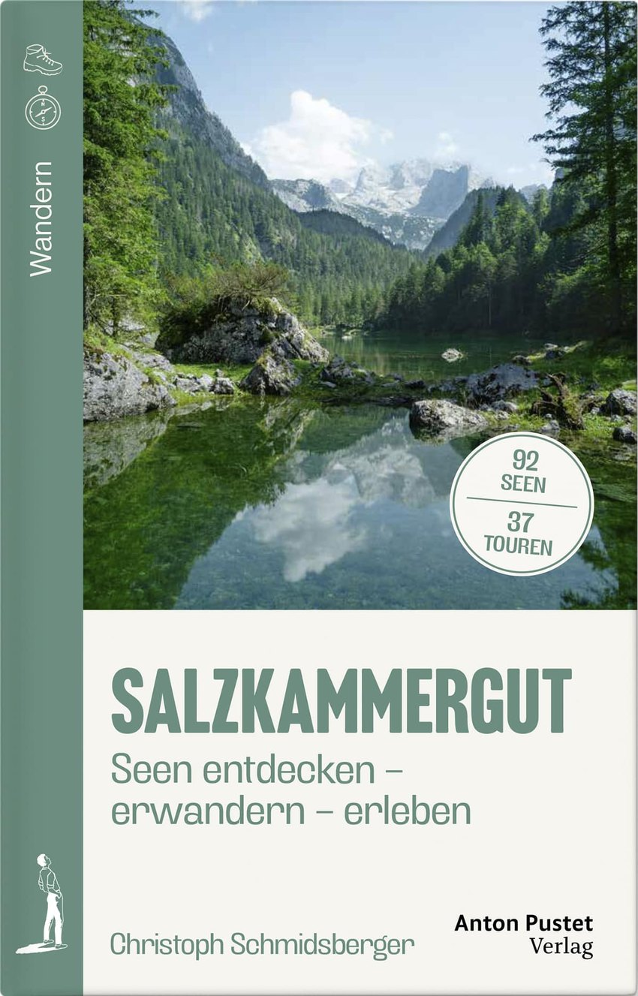 | PRESSEBEREICH  SALZKAMMERGUT  Seen entdecken - erwandern - erleben  Pressemappe zum neuen Buch von Christoph Schmidsberger im Verlag Anton Pustet.  92 Seen. 37 Touren. Eine Landschaft in Bewegung.  Pressetexte, Buchdaten, Bildnachweise und Veranstaltungshinweise auf einen Blick.  Pressekontakt  Christoph Schmidsberger  post@salzkammergutseen.at
  92  Seen | 37  Touren | 27.07.2026  Erscheinung
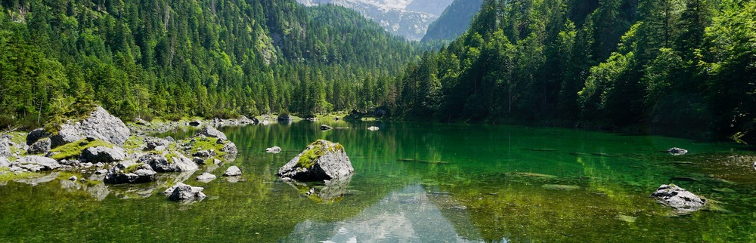
Gosaulacke | Foto: Christoph Schmidsberger

Das Buch auf einen Blick
Die Geschichte hinter dem Buch  Schon als Jugendlicher wollte Christoph Schmidsberger wissen, wie viele Seen es im Salzkammergut eigentlich gibt. Ein Buch, das auch kleine, abgelegene und zeitweise kaum sichtbare Gewässer zeigt, fand er nicht. Also begann er selbst zu suchen.  Aus dieser Suche entstanden 37 Touren zu 92 Seen. Schmidsberger hat alle Gewässer selbst besucht und fotografiert. Das Buch lässt sich See für See über Steckbriefe und Fotos oder Tour für Tour auf Wanderungen lesen, die mehrere Seen und ihre landschaftlichen Zusammenhänge verbinden.  Die Arbeit zeigt, wie stark sich die Seenlandschaft in den vergangenen hundert Jahren verändert hat - durch den Rückzug der Gletscher ebenso wie durch einen anderen gesellschaftlichen Blick auf den Naturschutz. Digitale Tourseiten mit GPX-Tracks, Anreiseinformationen, Karten und aktuellen Hinweisen ergänzen das Buch.  Buchdaten kompakt | Offizielle Beschreibung des Verlags  Wie viele Seen gibt es wirklich im Salzkammergut?  Genau 92 Seen warten darauf, im Salzkammergut erkundet zu werden! In einer von stetigem Wandel geprägten Landschaft hat Christoph Schmidsberger sie bis in die entlegensten Winkel erfasst und dokumentiert - vom majestätischen Attersee bis zum verborgenen Maisenbergseelein.  In 37 Touren fügen sich die Gewässer zu einem stimmigen Gesamtbild zusammen. Dabei geht das Werk über einen klassischen Wanderführer hinaus: Die mit Zeitstempeln versehenen Fotografien konservieren den Ist-Zustand und machen das Buch zu einem Zeitdokument des Wassers in einer Ära des Umbruchs.  Ein Buch für alle, die Landschaft nicht nur erleben, sondern auch verstehen wollen - als Momentaufnahme eines sensiblen Naturraums. Mit Wanderungen etwa um den Almsee, Laudachsee, Krottensee, Nussensee und Hintersee, zum Eibensee, Löckersee, Seekarsee, Leistensee sowie zu den Langbathseen und Gosauseen.  - 92 Seen des Salzkammerguts mit Fotos und Kompaktinformationen (Fläche, Wassertiefe, Zuflüsse, Abflüsse, Bademöglichkeit)  - 37 See-Touren mit genauen Angaben zu Weglänge, Höhenmeter, Zeitaufwand und Charakter  - Digitale Erweiterungen mit funktionalem Mehrwert für unterwegs (inkl. GPX-Downloads)  Offizielle Links  Buch beim Verlag Anton Pustet  Autorenseite beim Verlag  Veranstaltung auf salzkammergut.at  Veranstaltung beim Verlag Anton Pustet  Quelle des Verlagstextes: Verlag Anton Pustet.
  „Mir war wichtig, jeden der 92 Seen selbst zu besuchen und mit einem eigenen Foto festzuhalten.“
  Christoph Schmidsberger
  ISBN | 978-3-7025-1216-3
  Umfang / Format | 288 Seiten | 18 x 11,5 cm | Klappenbroschur
  Preis / Erscheinung | EUR 25,00 | 27. Juli 2026

Autor und Buchpräsentation
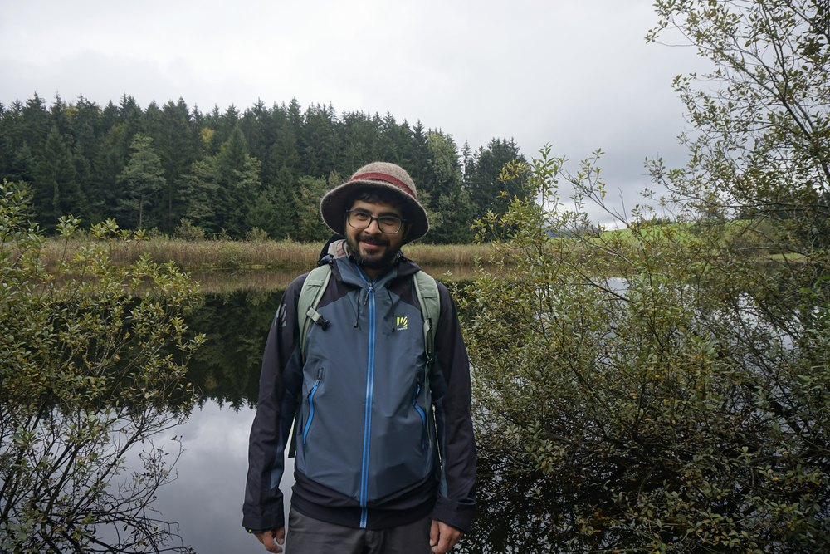  Foto: Jacqueline Schmidsberger  Kurzbiografie  Christoph Schmidsberger, geboren 1992, lebt und arbeitet im Almtal. Als Autor, Kunsthandwerker und Musiker beschäftigt er sich seit vielen Jahren mit der Landschaft des Salzkammerguts.  Bisher erschienene Bücher  Das Salzkammergut auf einsamen Pfaden  35 Wander- und Bergtouren für Ruhesucher | Kral Verlag, 2020  Wandern und Bergsteigen in Oberösterreich  Die 60 schönsten Touren | 21. Auflage, vollständige Neubearbeitung | Kral Verlag, 2022  Salzkammergut. Der Weg des Wassers - The journey of the water  gemeinsam mit Jacqueline Schmidsberger | Kral Verlag, 2022  Wandern mit Hund im Salzkammergut  40 lohnende Touren für Zwei- und Vierbeiner | Kral Verlag, 2023  SALZKAMMERGUT. Seen entdecken - erwandern - erleben  Verlag Anton Pustet, 2026 | 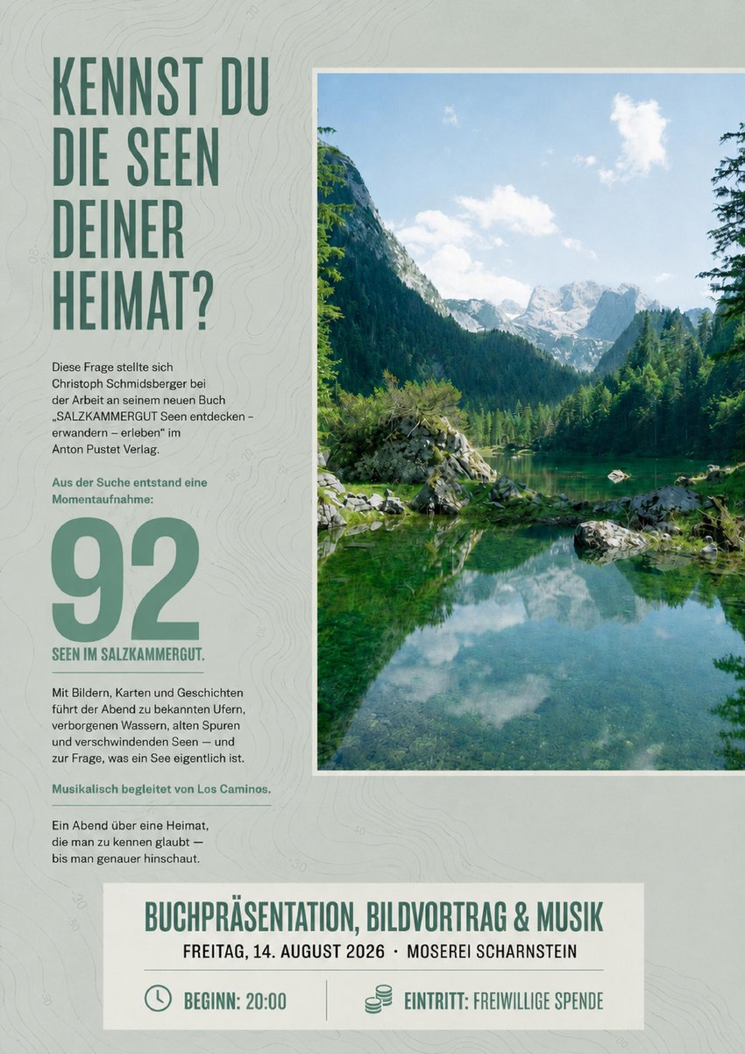  Buchpräsentation in Scharnstein  Christoph Schmidsberger präsentiert sein neues Buch „SALZKAMMERGUT - Seen“. Der im Almtal aufgewachsene Autor nimmt das Publikum mit Bildern, historischen Karten und persönlichen Geschichten auf eine Reise zu 92 Seen im gesamten Salzkammergut - von bekannten Ufern bis zu verborgenen und teilweise verschwindenden Gewässern. Musikalisch begleitet wird der Abend von Los Caminos.  Wann: Freitag, 14. August 2026, 20.00 Uhr  Wo: CONTI in der Moserei, Kalkofen 6a, 4644 Scharnstein  Musik: Los Caminos  Buch: SALZKAMMERGUT - Seen, Verlag Anton Pustet  Alle Veranstaltungsinformationen auf salzkammergut.at

PRESSEKONTAKT | Christoph Schmidsberger | post@salzkammergutseen.at

